莆田市市场监督管理局
行政处罚决定书
莆市监处罚〔2024〕07310003号
当事人：莆田市城厢区吓媛四季水果商行
根据本局食品抽检科的移送告知书（食品抽检科〔2024〕067（市）），2024年7月29上午，本局执法支队执法人员到达当事人莆田市城厢区吓媛四季水果商行经营场所，经出示执法证件后，依法向当事人送达荔枝的《检验报告》（No：C1E626007C1F60J2310)、《食品安全抽样检验结果通知书》、《食品安全抽样检验告知书》、《食品安全抽样检验抽样单》各1份，检验报告的检验结论为“氯氟氰菊酯和高效氯氟氰菊酯，吡唑醚菌酯”两个项目不合格，氯氟氰菊酯和高效氯氟氰菊酯标准指标为≤0.1，实测值为0.72，吡唑醚菌酯标准指标为≤0.1，实测值为0.40。当事人的经营者陈媛在现场接收送达材料并认真查看报告内容，表示对检验报告内容及结论无异议，不申请复检。当事人的行为涉嫌违反了《中华人民共和国食品安全法》第三十四条的规定。依据《市场监督管理行政处罚程序规定》第十八条、十九条的规定，经局领导批准，本局于2024年7月29日立案调查。
经查明，2024年6月25日，当事人店里销售的荔枝被本局抽样3.29千克用于检验。经检验，“氯氟氰菊酯和高效氯氟氰菊酯，吡唑醚菌酯”两个项目不合格，氯氟氰菊酯和高效氯氟氰菊酯标准指标为≤0.1，实测值为0.72，吡唑醚菌酯标准指标为≤0.1，实测值为0.40，不符合GB 2763-2021《食品安全国家标准 食品中农药最大残留量》要求。当事人未在法定期限内向本局申请复检。经查，该批次不合格荔枝不能认定由供货商周启国供货。当事人接受抽检的荔枝的来源及数量、进货价无法查清，因此，当事人销售该批次不合格的荔枝数量以被抽检数量计算，货值金额为105.28元，违法所得无法查清。
以上事实有以下主要证据予以佐证：
送达现场笔录1份和现场照片2张、检验结果通知书确认收到回执单、《食品安全抽样检验抽样单》、《检验报告》、询问笔录各1份、周启国出示的说明书1份。
本局于2024年10月18日向当事人依法送达了《莆田市市场监督管理局行政处罚告知书》（莆市监处告〔2024〕07310003号），告知当事人拟作出行政处罚的事实、理由、依据、处罚内容及其依法享有陈述、申辩的权利。当事人在收到本通知之日起五个工作日内，没有向本局提出陈述、申辩，本局视为当事人放弃此权利。
本局认为，当事人销售农药残留不合格的荔枝，违反了《中华人民共和国食品安全法》第三十四条第（二）项的规定，属于销售农药残留含量超过食品安全标准限量的食品的违法行为。当事人购进荔枝未履行进货查验记录制度的行为，违反了《中华人民共和国食品安全法》第六十五条的规定。
当事人上述违法行为，属于减轻行政处罚情形，本局决定依法予以减轻行政处罚。
依据《中华人民共和国行政处罚法》、第二十八条、第三十二条、《中华人民共和国食品安全法》第一百二十四条第一款第（一）项、第一百二十六条第一款第（三）项、第四款的规定，本局决定对当事人作如下行政处罚：
1.对销售不合格荔枝的违法行为：责令当事人改正违法行为，处罚款6521.06元，上缴国库。
2.对未履行进货查验义务的违法行为：责令当事人改正未按规定建立食用农产品进货查验记录制度的违法行为，给予警告。
当事人应当自收到本处罚决定书之日起十五日内，凭“福建省非税收入缴款通知书”通过以下两种方式如数缴纳罚款：1.通过缴款通知书中指定的银行柜台、手银、网银等办理；2.通过微信或支付宝扫一扫“福建省非税收入收缴‘云缴费'二维码”进行缴费。到期不缴纳罚款的，依据《中华人民共和国行政处罚法》第七十二条第一款第（一）项的规定，本局将每日按罚款数额的百分之三加处罚款，并依法申请人民法院强制执行。

如对以上行政处罚不服的，可在接到本决定书之日起六十日内，向莆田市人民政府申请复议或在六个月内向莆田市荔城区人民法院起诉；逾期不申请复议、不起诉又不履行的，本机关将申请人民法院强制执行。
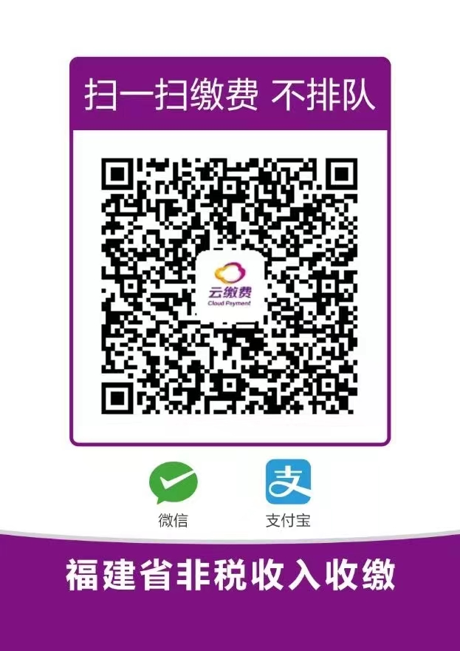

附：“云缴费”二维码

莆田市市场监督管理局
2024年11月4日

附页：本调查终结报告引用法条内容：
《中华人民共和国食品安全法》：
第三十四条：禁止生产经营下列食品、食品添加剂、食品相关产品：
（二）致病性微生物，农药残留、兽药残留、生物毒素、重金属等污染物质以及其他危害人体健康的物质含量超过食品安全标准限量的食品、食品添加剂、食品相关产品；
第五十三条：食品经营者采购食品，应当查验供货者的许可证和食品出厂检验合格证或者其他合格证明（以下称合格证明文件）。
第六十五条：食用农产品销售者应当建立食用农产品进货查验记录制度，如实记录食用农产品的名称、数量、进货日期以及供货者名称、地址、联系方式等内容，并保存相关凭证。记录和凭证保存期限不得少于六个月。
第一百二十四条：违反本法规定，有下列情形之一，尚不构成犯罪的，由县级以上人民政府食品安全监督管理部门没收违法所得和违法生产经营的食品、食品添加剂，并可以没收用于违法生产经营的工具、设备、原料等物品；违法生产经营的食品、食品添加剂货值金额不足一万元的，并处五万元以上十万元以下罚款；货值金额一万元以上的，并处货值金额十倍以上二十倍以下罚款；情节严重的，吊销许可证：
（一）生产经营致病性微生物，农药残留、兽药残留、生物毒素、重金属等污染物质以及其他危害人体健康的物质含量超过食品安全标准限量的食品、食品添加剂；
第一百二十六条：违反本法规定，有下列情形之一的，由县级以上人民政府食品安全监督管理部门责令改正，给予警告；拒不改正的，处五千元以上五万元以下罚款；情节严重的，责令停产停业，直至吊销许可证：
（三）食品、食品添加剂生产经营者进货时未查验许可证和相关证明文件，或者未按规定建立并遵守进货查验记录、出厂检验记录和销售记录制度。
食用农产品销售者违反本法第六十五条规定的，由县级以上人民政府食品安全监督管理部门依照第一款规定给予处罚。
福建省市场监督管理系统适用《食品安全法》行政处罚裁量基准:
SP-3条一般情节：
货值金额不足1万元的，处6.5万元以上8.5万元以下罚款；
货值金额1万元以上的，处货值金额13倍以上17倍以下罚款；
其他处罚：
1.没收违法所得和违法生产经营的食品、食品添加剂
2.可以没收用于违法生产经营的工具、设备、原料等物品
《中华人民共和国行政处罚法》
第二十八条：行政机关实施行政处罚时，应当责令当事人改正或者限期改正违法行为。
第三十二条：当事人有下列情形之一，应当从轻或者减轻行政处罚：
（一）主动消除或者减轻违法行为危害后果的；
（二）受他人胁迫或者诱骗实施违法行为的；
（三）主动供述行政机关尚未掌握的违法行为的；
（四）配合行政机关查处违法行为有立功表现的；
（五）法律、法规、规章规定其他应当从轻或者减轻行政处罚的。

